In allen Regionen von Thüringen arbeiten unsere BerufsberaterInnen gemeinsam mit den AusbildungsberaterInnen der Industrie- und Handelskammern und der Handwerkskammern daran, Dich mit einem passenden Arbeitgeber/Ausbildungsbetrieb zusammenzubringen. Alle helfen Dir bei der Suche nach deinem Wunschberuf oder einer Alternative dazu.
Spätestens jetzt solltest Du an den Ausbildungsplatz denken!

Wer hilft Dir bei Bewerbung und Stellensuche?  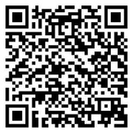  Termin Berufs- beratung  anfordern | Die Berufsberatung der Agentur für Arbeit hilft Dir gerne bei noch offenen Fragen. Du kannst online einen Termin anfordern oder ruf einfach die Hotline der Berufsberatung an: 0800 4 555500  Auch die Ansprechpartner für Ausbildungsberatung der Handwerkskammern und der Industrie- und Handelskammern (IHK) vor Ort stehen Dir zur Verfügung.  Hotline der Handwerkskammer: 0361 6707-5211  Hotline der IHK: 0361 34 84 157
Wie findest Du einen Ausbildungsplatz?  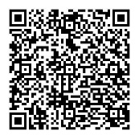  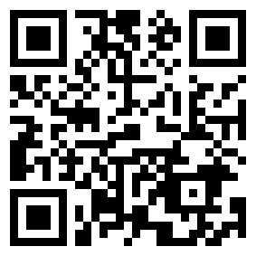  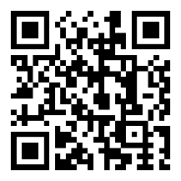 | Wenn Du Deine Berufswahl getroffen hast, beginnt die Suche nach einem Ausbildungsplatz.  - In der JOBBÖRSE der Bundesagentur für Arbeit hast Du Zugriff auf fast 200.000 Ausbildungsplätze bundesweit (www.arbeitsagentur.de)  - Die Lehrstellenbörse der Handwerkskammer bietet Dir Zugang zu freien Lehrstellen und Praktikumsplätzen in über 130 hochinteressanten und modernen Handwerksberufen mit Zukunftsperspektive. (www.hwk-erfurt.de/lehrstellen)  - Über die Lehrstellenbörse der Industrie- und Handelskammern findest Du Ausbildungsangebote in über 220 Berufen der Industrie, Dienstleistung, im Handel und in Hotel & Gastronomie (www.erfurt.ihk.de/lehrstelle)

